A.O.I---GERBER轉CAD
- 依照廠商、機種名稱，到H槽找到該機種的Gerber。
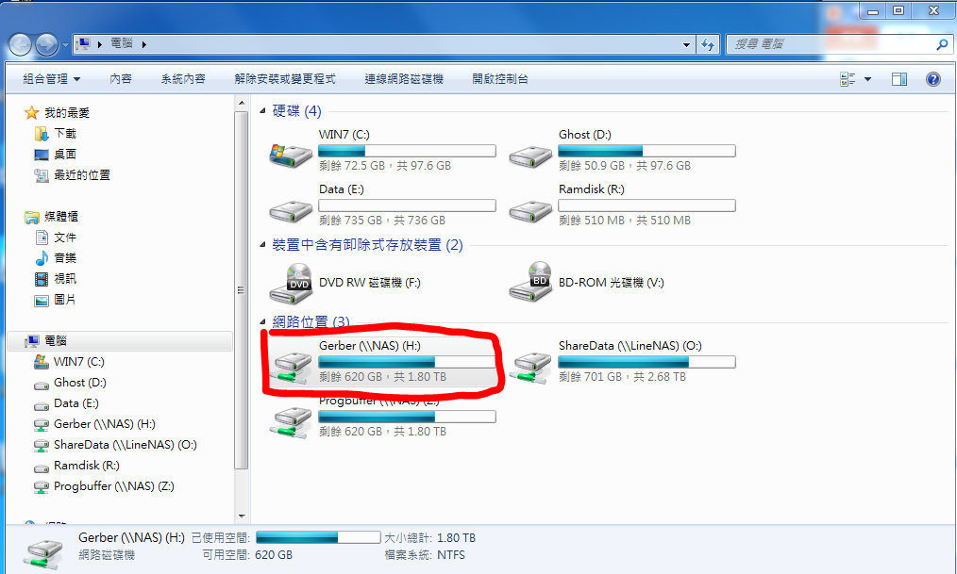
- 打開Gerber檔。(檔名通常為XX-XXX)
- 將原點設定在板子左下角。(要知道零件的座標位置前，要先定出原點在哪)
原點設定方式：將座標點選在圖左下角，按Ctrl+N定位，再按Ctrl+Shift+Z設定原點
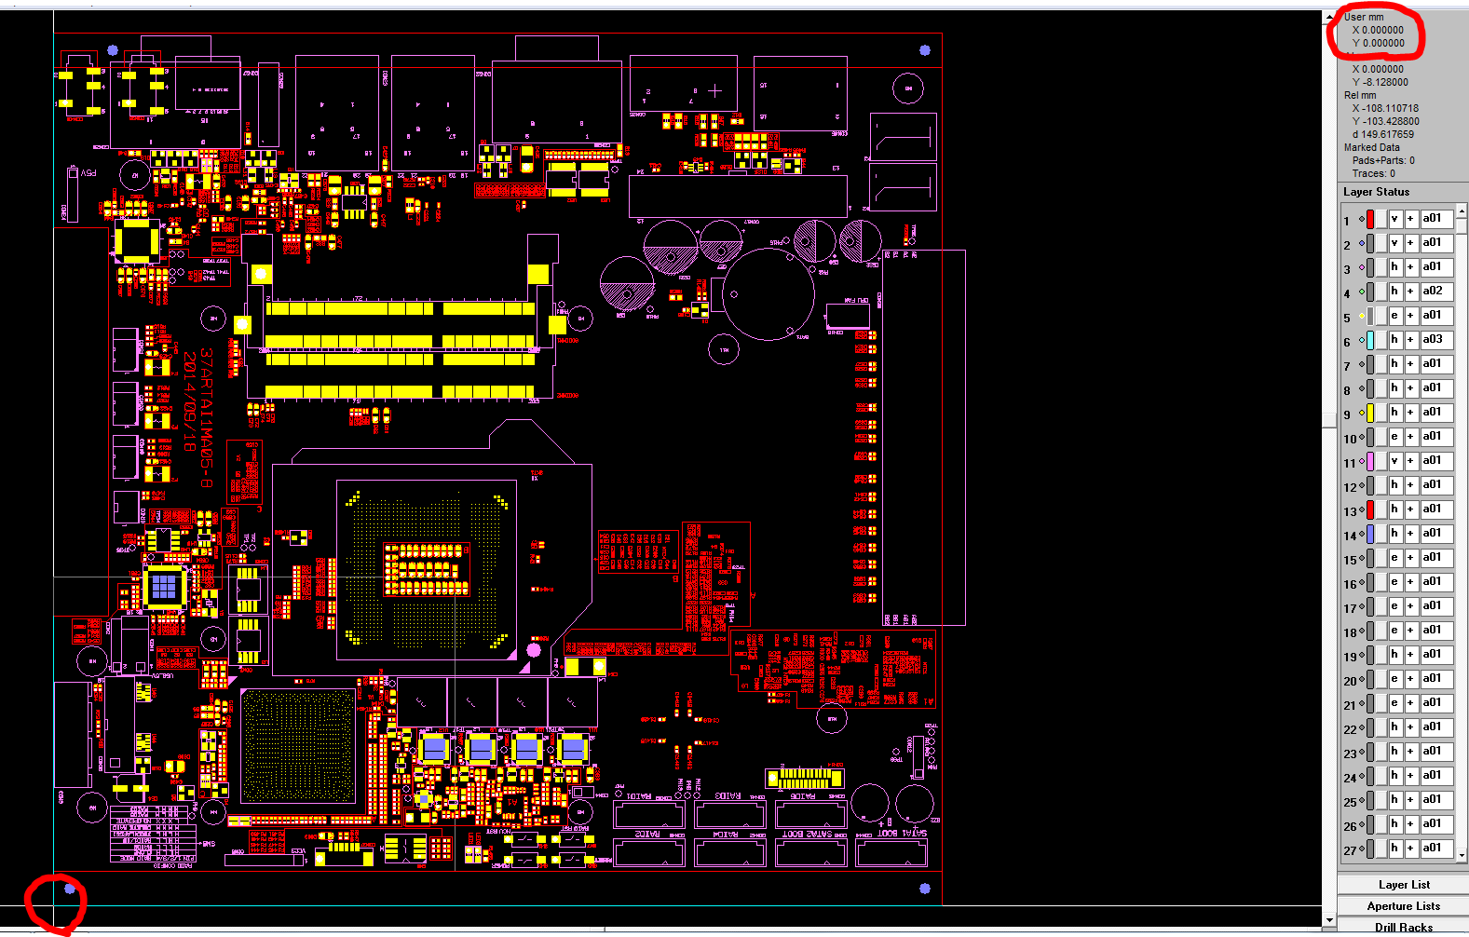

- 紀錄PCB板的大小
確認方式 : 將座標點選在圖右上方，按Ctrl+N定位，紀錄X、Y大小(無條件進位到整數)
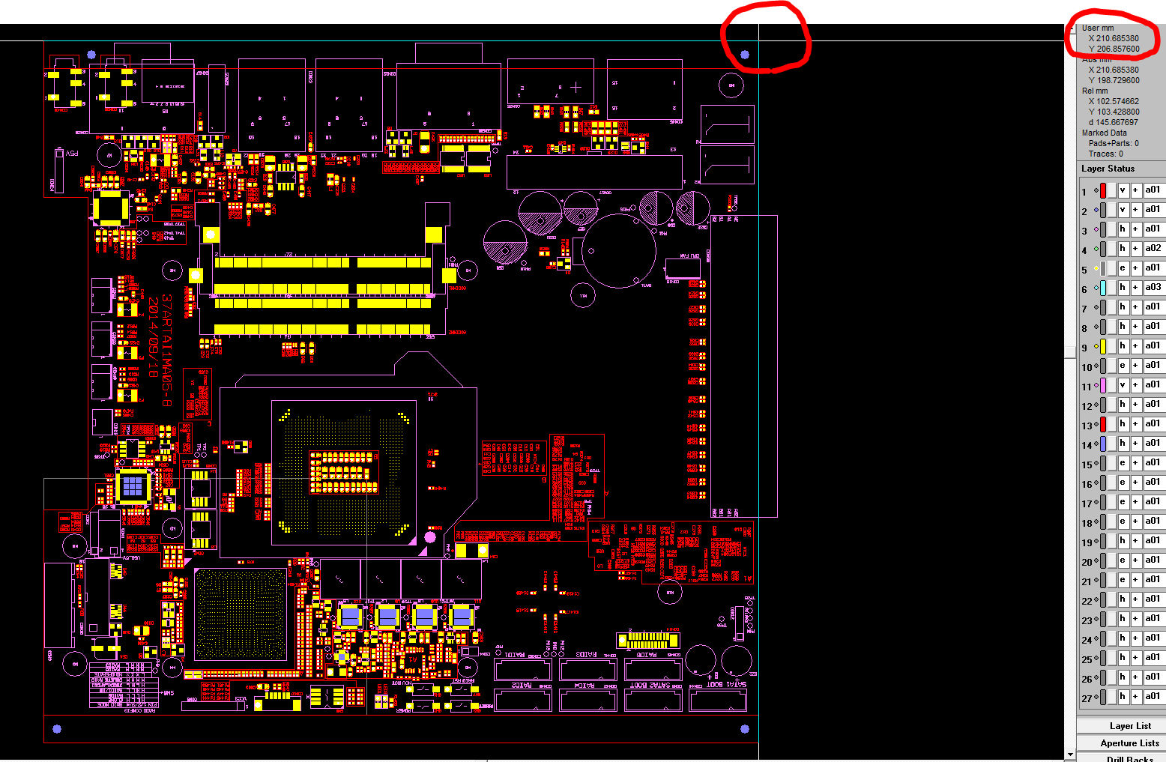
- 按下F4將Gerber檔轉成Excel檔，內容設定如下
- Output File : 桌面(檔案名稱XX-XXX.CSV)
  - Layer : 5(通常)
  - Output Format : C:\GCPLACE\JUKI.PDF
  - 其他不變
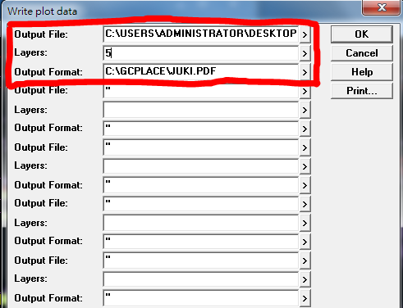
- 依照生技課給的零件變更單，確認零件有無變更(確認版次)，有變更請依照變更單上修改。
- 確認完零件後，將第E列和第A列全部選取，按下Ctrl+F點選取代頁籤。
- 將”/”和“.”取代成”!”。(AOI程式不接受某些特殊符號，因此需要將特殊符號取代掉)
- 完成後存檔
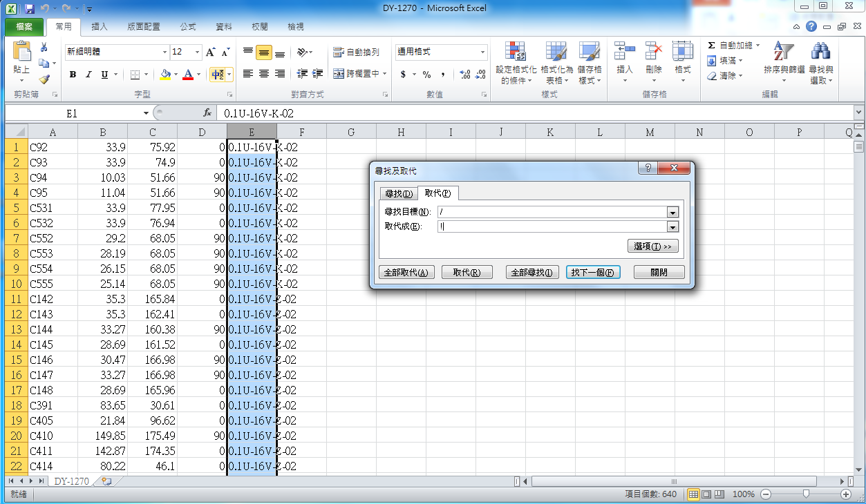
- 打開CAD轉換程式，將Excel檔轉成CAD檔。(轉成AOI程式能讀取的檔名)
- Input file : 選取Excel檔
- Output file : 複製Input file並將CSV改成CAD
- PCB name : 機種名稱
- X : 板子X值
- Y : 板子Y值
- 輸入完成後按下Conversion。
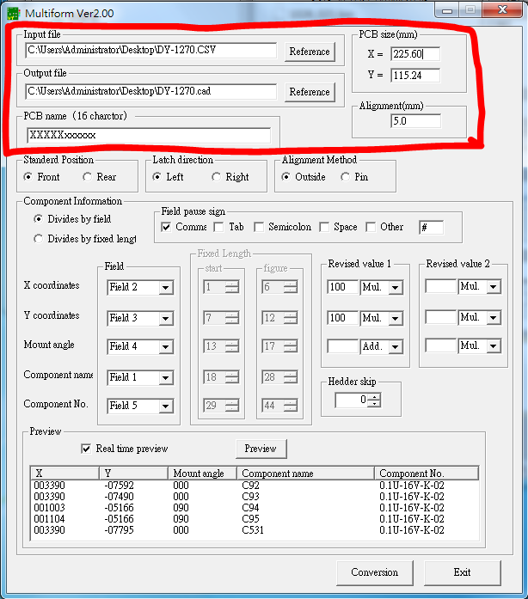
- 將轉出來的CAD檔，放到C:\Program Files\OMRON\CTS\CadFiles
- 在O:\CadFiles依照廠商、機種建立資料夾，將轉好的CAD檔及Excel放進去，建立版子長寬、未A錫零件2個文字檔與備註1個WORD檔，並將資訊記錄進去。
- 在O:\CadFiles裡的A.O.I秒速裡，將該機種資料填入。

